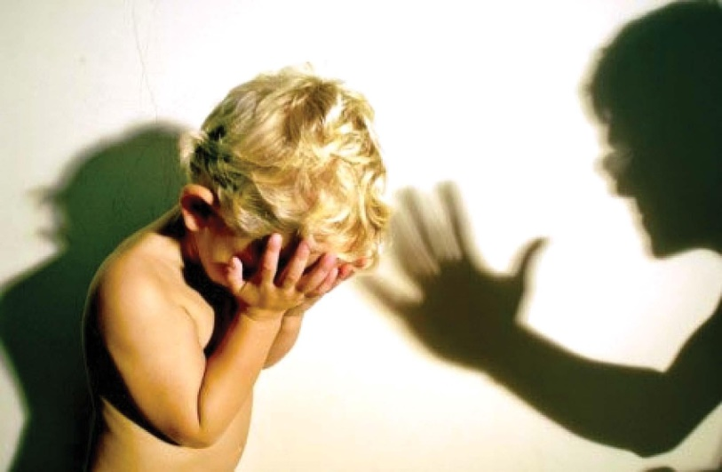
Профилактика жестокого обращения с детьми

Жестокое обращение с детьми — действия (или бездействие) родителей, воспитателей и других лиц, наносящее ущерб физическому или психическому здоровью ребенка.

Выделяют несколько видов жестокого обращения: физическое, сексуальное, психическое (эмоционально дурное обращение) насилие, отсутствие заботы (пренебрежение основными потребностями ребенка).
Насилие – любая форма взаимоотношений, направленная на установление или удержание контроля силой над другим человеком.
Физическое насилие – преднамеренное нанесение физических повреждений.
Отсутствие заботы о детях (пренебрежение основными потребностями ребенка) - невнимание к основным нуждам ребенка в пище, одежде, медицинском обслуживании, присмотре, заброшенность, беспризорность.
Психическое насилие (эмоционально дурное обращение с детьми):
- обвинения в адрес ребенка (брань, крики);
- принижение его успехов, унижение его достоинства;
- отвержение ребенка;
- длительное лишение ребенка любви, нежности, заботы и безопасности со стороны родителей;
- принуждение к одиночеству;
- совершение в присутствии ребенка насилия по отношению к супругу или другим детям;
- причинение боли домашним животным с целью запугать ребенка.
Сексуальное насилие (или развращение) - вовлечение ребёнка с его согласия и без такого в сексуальные действия с взрослыми, с целью получения последними удовлетворения или выгоды.
Статьей 19 Конвенции о правах ребёнка установлена необходимость защиты прав ребенка от всех форм физического или психического насилия, оскорбления или злоупотребления, отсутствия заботы или небрежного обращения, грубого обращения или эксплуатации.
Ответственность за жестокое обращение с детьми
Виды ответственности лиц, допускающих жестокое обращение с детьми, в соответствии с действующим законодательством.
Право родителей на воспитание детей является наиболее важным среди родительских обязанностей. Родители не только имеют право, но и обязаны воспитывать своих детей, заботиться об их здоровье, физическом, психическом, духовном и нравственном развитии. За неисполнение или ненадлежащее исполнение обязанностей по воспитанию детей родители могут быть привлечены к различным видам юридической ответственности.
Административная ответственность. Лица, допустившие пренебрежение основными потребностями ребенка, неисполнение или ненадлежащее исполнение родителями обязанностей по содержанию, воспитанию, обучению, защите прав и законных интересов несовершеннолетних, подлежат административной ответственности в соответствии с Кодексом Российской Федерации об административных правонарушениях (ст. 5.35 КоАП РФ). Вовлечение родителями несовершеннолетнего в употребление спиртных напитков или одурманивающих веществ влечет административное наказание в соответствии с Кодексом Российской Федерации об административных правонарушениях (ст. 6.10 КоАП РФ). Рассмотрение дел по указанным статьям относится к компетенции комиссий по делам несовершеннолетних и защите их прав.
Уголовная ответственность. Российское уголовное законодательство предусматривает ответственность лиц за все виды физического и сексуального насилия над детьми, а также по ряду статей – за психическое насилие и за пренебрежение основными потребностями детей, отсутствие заботы о них.
За неисполнение или ненадлежащее исполнение обязанностей по воспитанию несовершеннолетнего родителем или иным лицом, на которого возложены обязанности, а равно педагогом или другим работником образовательного, воспитательного, лечебного либо иного учреждения, обязанного осуществлять надзор за несовершеннолетним, если это деяние соединено с жестоким обращением с несовершеннолетним, предусмотрена уголовная ответственность по ст. 156 УК РФ (неисполнение обязанностей по воспитанию несовершеннолетнего).
Кроме того, родители или иные законные представители могут быть привлечены к уголовной ответственности за деяния, предусмотренные следующими статьями Уголовного кодекса Российской Федерации: ст. 110 УК РФ (доведение до самоубийства) ст. 111 УК РФ (умышленное причинение тяжкого вреда здоровью), ст. 112 УК РФ (умышленное причинение средней тяжести вреда здоровью), ст. 113 УК РФ (причинение тяжкого или средней тяжести вреда здоровью в состоянии аффекта), ст. 115 УК РФ (умышленное причинение легкого вреда здоровью), ст. 116 УК РФ (побои), ст. 117 УК РФ (истязание), ст. 118 УК РФ (причинение тяжкого или средней тяжести вреда здоровью по неосторожности), ст. 119 УК РФ (угроза убийством или причинением тяжкого вреда здоровью), ст. 131 УК РФ (изнасилование); ст. 132 УК РФ (насильственные действия сексуального характера); ст. 133 УК РФ (понуждение к действиям сексуального характера), ст. 134 УК РФ (половое сношение и иные действия сексуального характера с лицом, не достигшим четырнадцатилетнего возраста); ст. 135 УК РФ (развратные действия), ст. 125 УК РФ (оставление в опасности); ст. 124 УК РФ (неоказание помощи больному); ст. 150 УК РФ (вовлечение несовершеннолетнего в совершение преступления), ст. 151 УК РФ (вовлечение несовершеннолетнего в совершение антиобщественных действий), ст. 157 УК РФ (злостное уклонение от уплаты средств на содержание детей или нетрудоспособных родителей).
Гражданско-правовая ответственность. Жестокое обращение с ребенком может послужить основанием для привлечения родителей (лиц, их заменяющих) к ответственности в соответствии с Семейным кодексом Российской Федерации. Установление факта осуществления родительских прав в ущерб правам и интересам детей может при различных обстоятельствах повлечь негативные последствия для родителей в виде: лишение родительских прав (ст. 69 СК РФ), ограничение родительских прав (ст. 73 СК РФ); отобрание ребенка при непосредственной угрозе жизни ребенка или его здоровью (ст. 77 СК РФ).
В соответствии с Гражданским кодексом Российской Федерации предусмотрена ответственность родителей и организаций, в которые был помещен несовершеннолетний, оставшийся без попечения родителей, за вред, причиненный несовершеннолетним (ст. 1073-1075 ГК РФ). К дисциплинарной ответственности могут быть подвергнуты должностные лица, в чьи обязанности входит обеспечение воспитания, содержания, обучения детей, допустившие сокрытие или оставление без внимания фактов жестокого обращения с детьми, в соответствии с административным, уголовным и гражданским законодательством Российской Федерации.
Характеристика ребёнка, пережившего насилие:
- Ребенок, познавший человеческое насилие и растущий в атмосфере, насыщенной гневом и болью, стремится изолироваться от общества и может проявлять в своем поведении повышенную агрессивность.
- Общее физическое и психическое развитие отличается от развития сверстников, воспитывающихся в нормальных условиях.
- У ребенка отмечается замедленный темп психического развития, ряд негативных особенностей: низкий уровень интеллектуального развития, бедные эмоциональная сфера и воображение, пониженная познавательная активность, отставание развития речи, задержка психического развития, отсутствие навыков общения, конфликты во взаимоотношениях со сверстниками.
- Наиболее отчетливо у ребенка проявляются недостатки развития эмоциональной сферы.
Как защитить ребенка от жестокого обращения:
- Прислушивайтесь к своему ребенку.
- Пусть ребенок знает, что он может с уверенностью говорить с вами о чем угодно.
Познакомьтесь с друзьями своего ребенка и членами их семей.
- Познакомьтесь со всеми взрослыми, которые общаются с вашим ребенком: воспитателями в детском саду, учителями, нянями.
- Не опаздывайте с ответами на вопросы вашего ребенка по различным проблемам физиологии, иначе на них могут ответить другие люди. Научите ребенка правильно называть интимные части тела, объясните разницу между «хорошим» и «плохим» контактом.
- Попросите членов семьи или друзей помочь вам, если вы не справляетесь или устали. Изучите методы борьбы со стрессом.
- Научитесь распознавать признаки насилия и пренебрежения.
- Узнайте имена ваших соседей и их детей.
- Обсудите с ребенком вопрос о помощи различных служб в ситуации, сопряженной с риском для жизни. Проговорите с ним те номера телефонов, которыми он должен воспользоваться в ситуации, связанной с риском для жизни.
- Дайте ему ваши рабочие номера телефонов, а также номера телефонов людей, которым вы доверяете.
- Воспитывайте в ребенке привычку рассказывать вам не только о своих достижениях, но и о тревогах, сомнениях, страхах.
- Каждую трудную ситуацию не оставляйте без внимания, анализируйте вместе с ним.
- Обсуждайте с ребенком примеры находчивости и мужества людей, сумевших выйти из трудной жизненной ситуации.
- Не иронизируйте над ребенком, если в какой-то ситуации он оказался слабым физически и морально. Помогите ему и поддержите его, укажите возможные пути решения возникшей проблемы.
- Если проблемы связаны только с тем, что ваш ребенок слаб физически, запишите его в секцию и интересуйтесь его успехами.
- Если кто-либо из числа ваших знакомых и друзей вызывает у вас опасения в отношении вашего ребенка, проверьте свои сомнения и не общайтесь больше с этим человеком.
- Постарайтесь сделать так, чтобы ребенок с раннего детства проявлял ответственность за свои поступки и за принятие решений. Учите ребенка предвидеть последствия своих поступков, Сформируйте у него потребность ставить вопрос типа: что будет, если?..
- Если ваш ребенок подвергся сексуальному насилию, не ведите себя так, как будто он совершил нечто ужасное, после чего его жизнь невозможна. Не обсуждайте при ребенке то, что произошло, тем более с посторонними и чужими людьми. Не формируйте у своего ребенка комплекс вины за случившееся. Не позволяйте другим людям выражать вашему ребенку сочувствие и жалость. Это формирует принятие им установки, что он не такой, как все.
- Дайте возможность своему ребенку проговорить с вами самую трудную ситуацию до конца и без остатка. Это поможет ему освободиться от груза вины и ответственности.
Уважаемые родители!
БЕРЕГИТЕ ДЕТЕЙ!
Помните, добро лечит сердце, зло ранит тело и душу, оставляя рубцы и шрамы на всю оставшуюся жизнь.
Оглядываясь назад, многие взрослые хотели бы изменить те отношения с детьми, которые остались в прошлом. Они говорят, что могли бы проводить больше времени со своими детьми и не обижать их. Но тогда, когда это было возможно, они не знали, как это сделать.
отделение профилактики безнадзорности несовершеннолетних
КГБУ СО Центр семьи «Зеленогорский» тел. 8(39169)3-44-59

